PORTAL PUBLICACIONES PROCESALES:

1. Desde la funcionalidad “he olvidado mi contraseña” no muestra mensaje de confirmación del envío de contraseña a la cuenta de correo
2. Presenta bastante lentitud al tratar de ingresar al detalle de los contenidos:

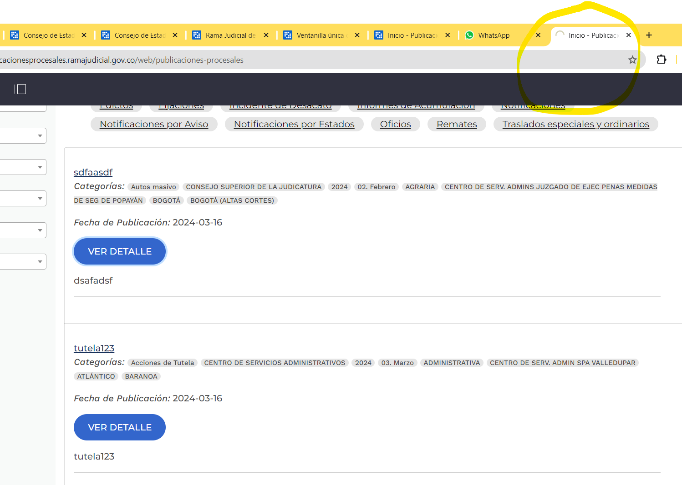

Y posteriormente muestra Internal Server Error:

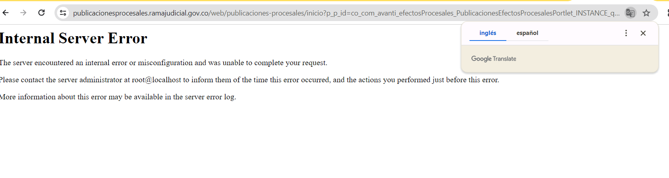

1. Bastante lentitud al tratar de abrir las secciones de administración desde el panel de control:

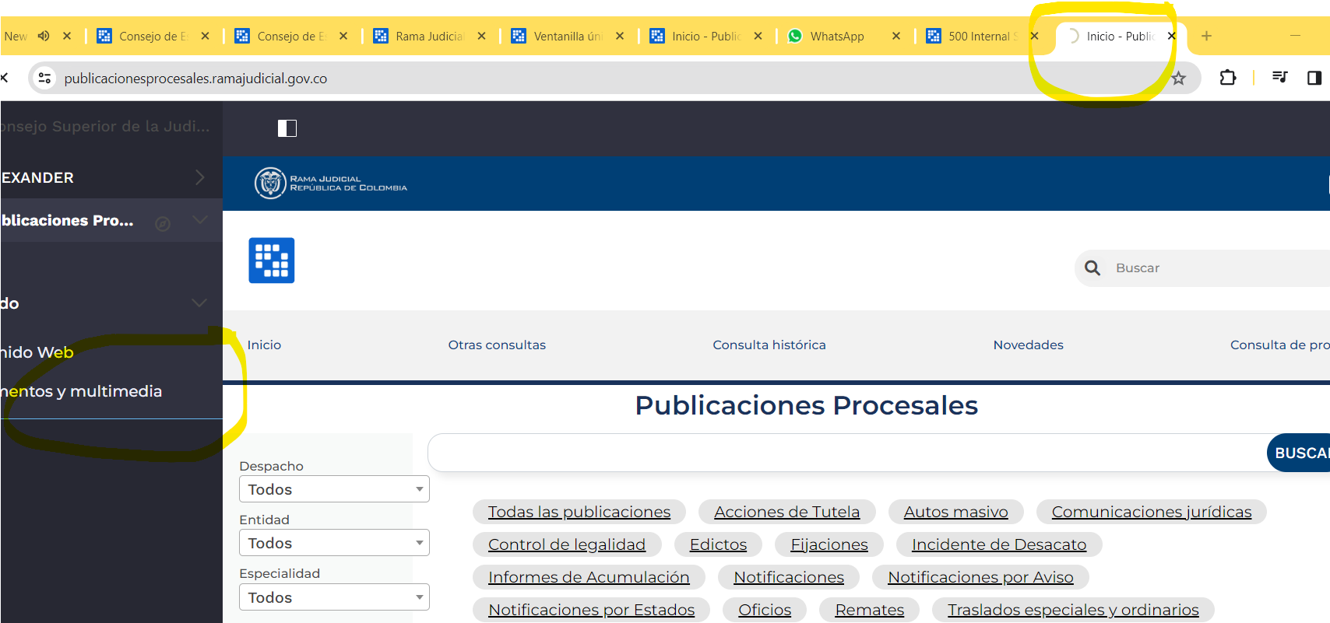

Siguen presentándose los siguientes problemas:

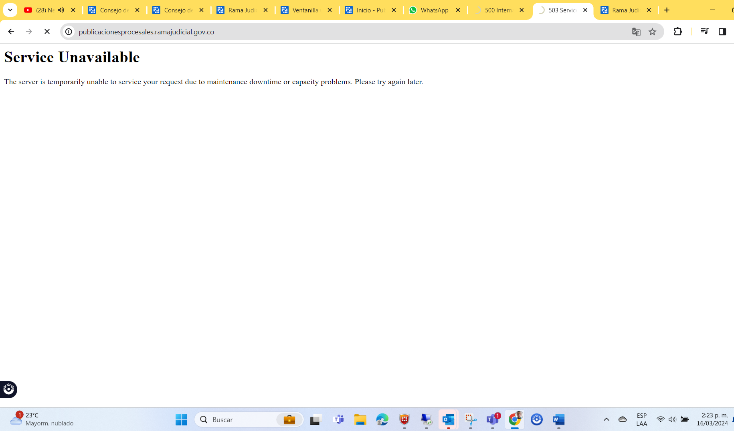

1. Al tratar de expedir la constancia de publicación se presenta la primer página en blanco:

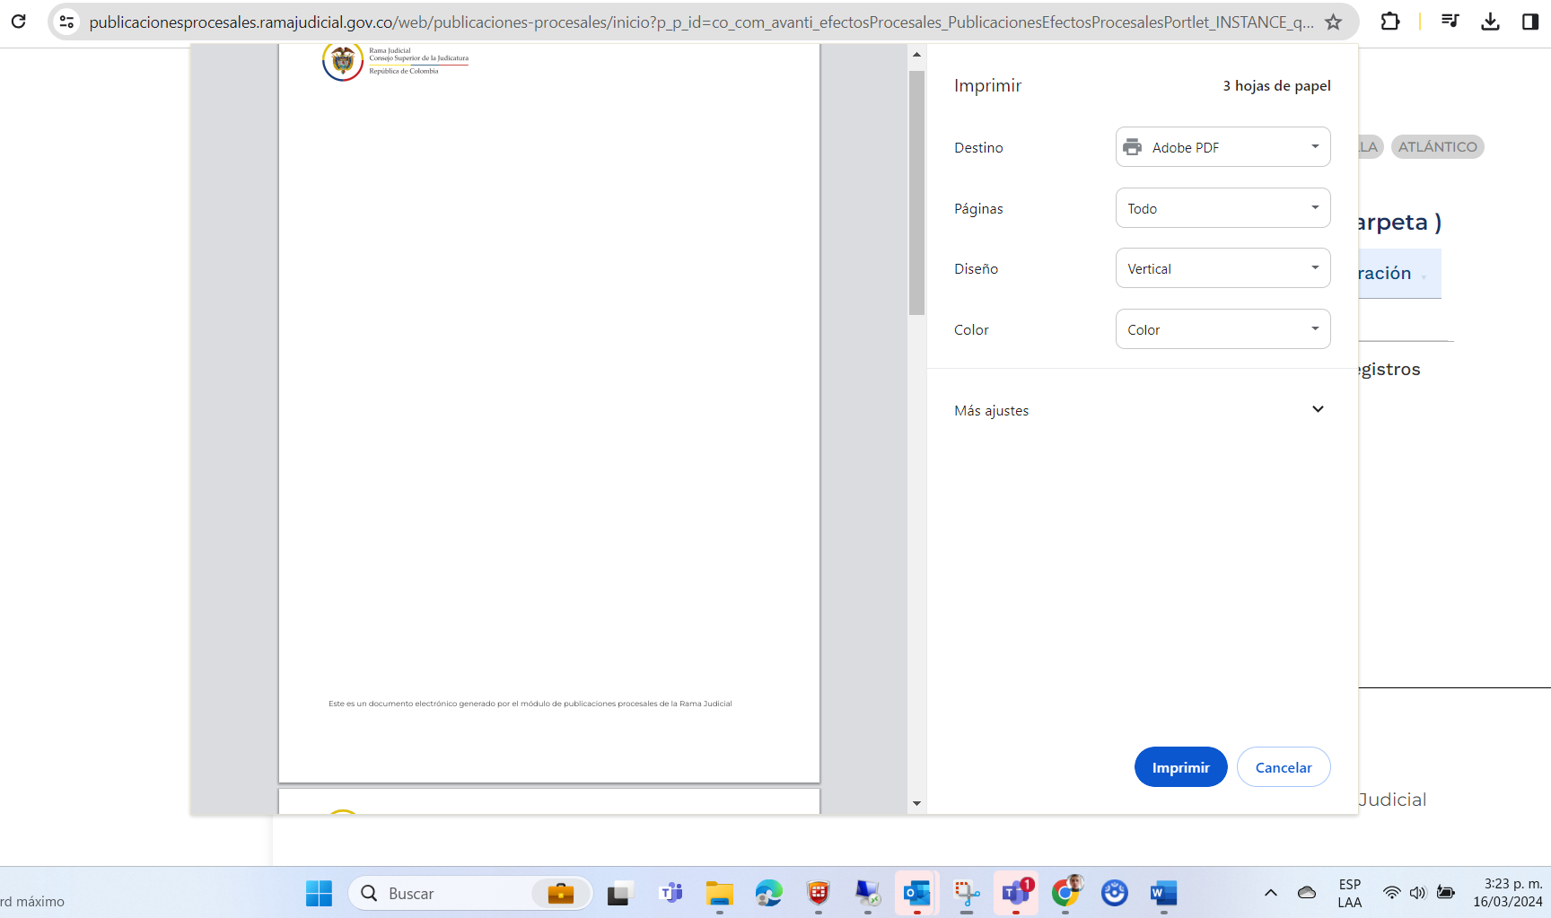

1. Se presenta error de visualización en el ID de la carpeta:

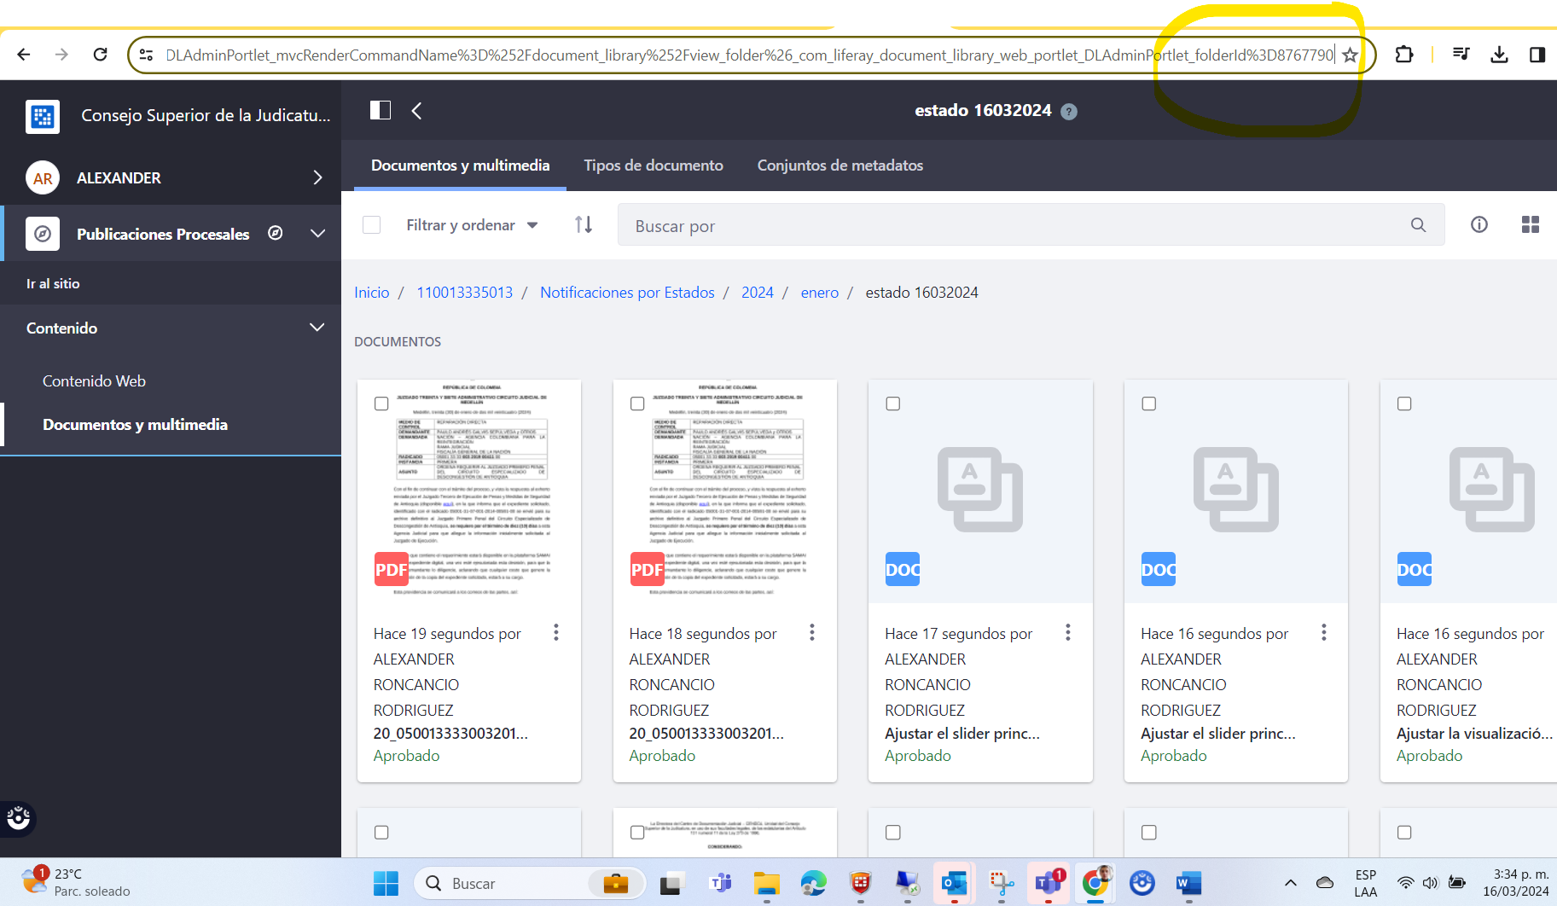

1. No abre los documentos adjuntos en las constancias de publicación:

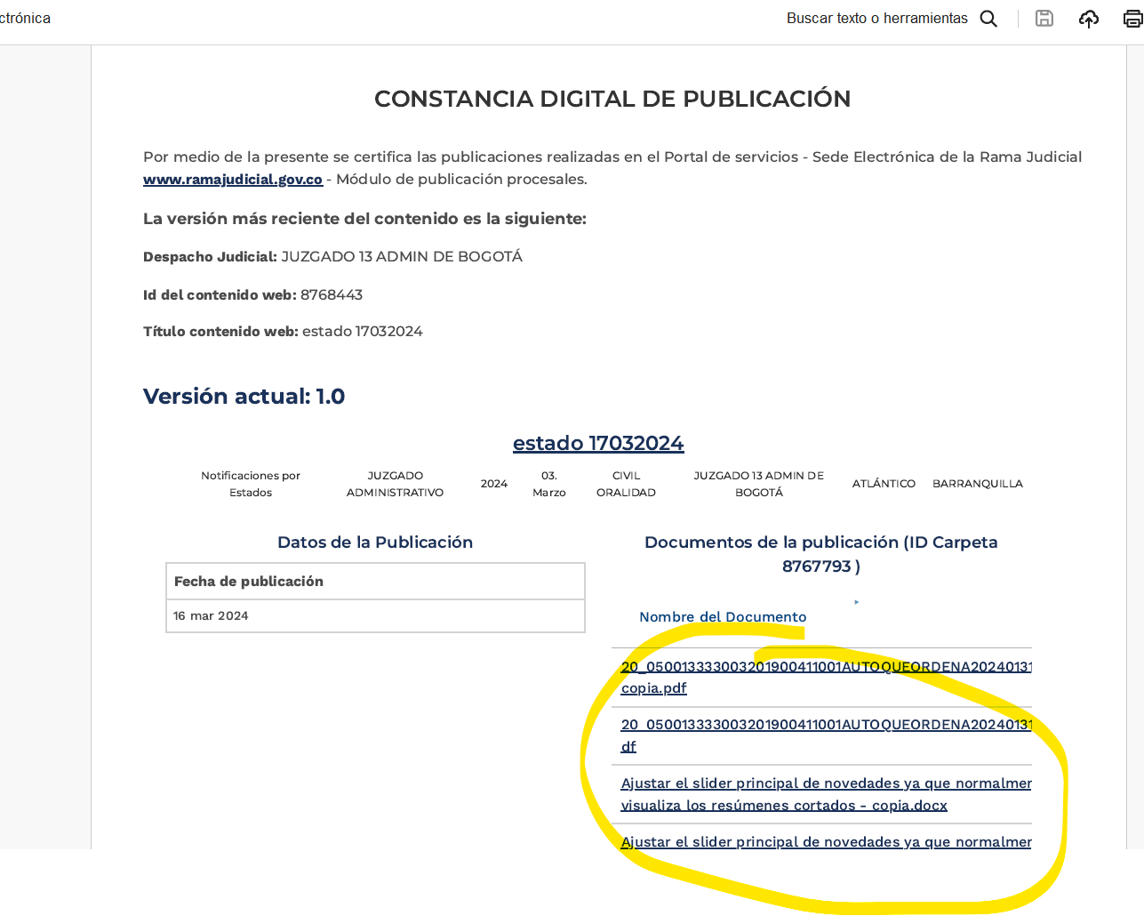

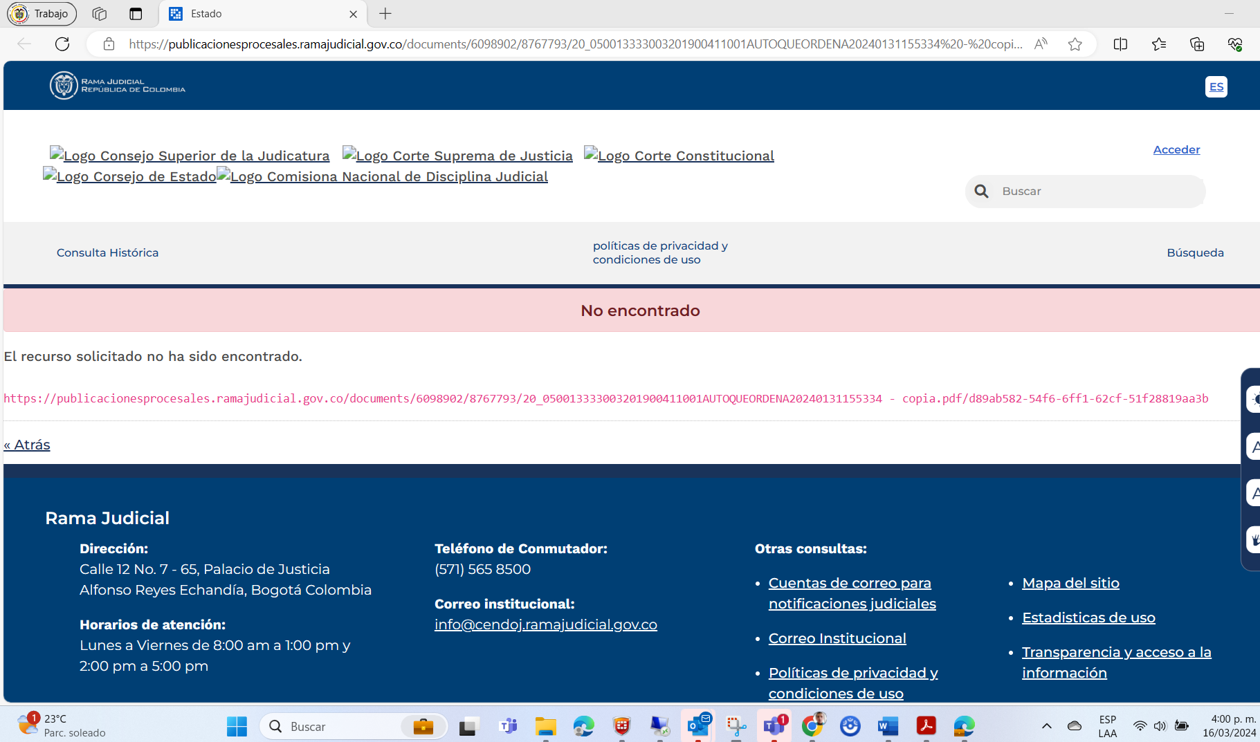

1. No permite abrir los archivos a usuarios no registrados:

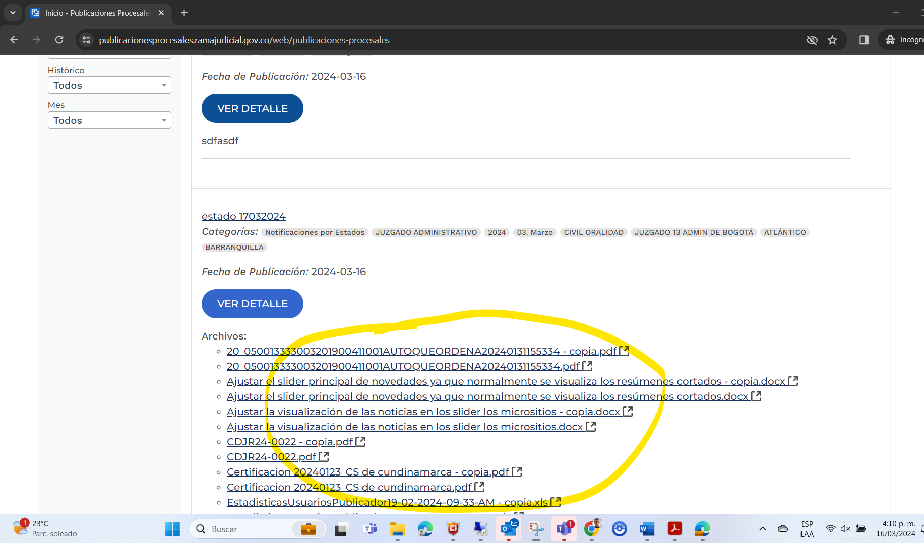

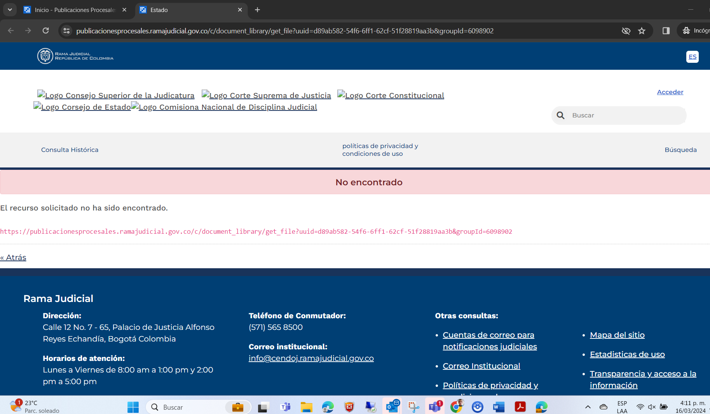

1. En la edición de una carpeta, al guardar aparece el mensaje pero el sistema debe devolverse a la ventana anterior con los cambios realizados; y al hacer clic en cancelar no hace ninguna operación el sistema y permanece en la misma ventana:

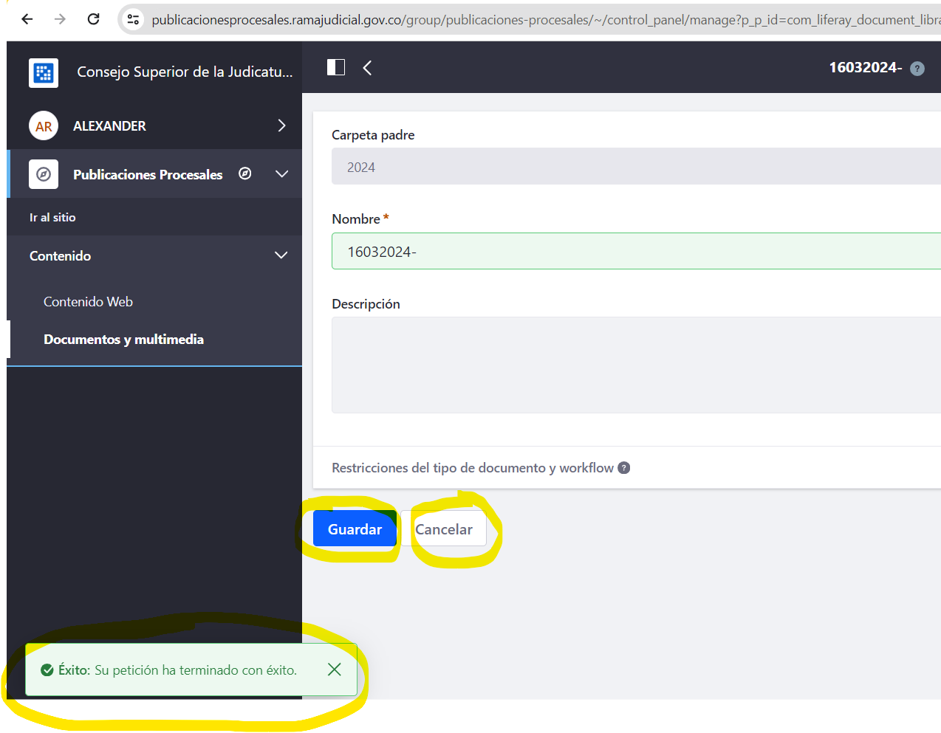

1. La franja horaria está retrasada 6 horas y 4 minutos:

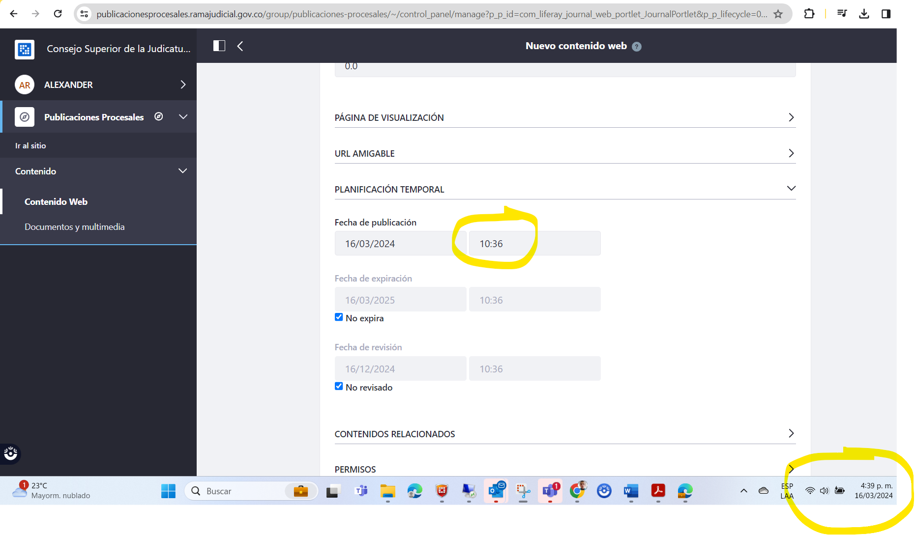

1. Cuando se elige la plantilla novedades debe traer por defecto la página de visualización en el slider de novedades:

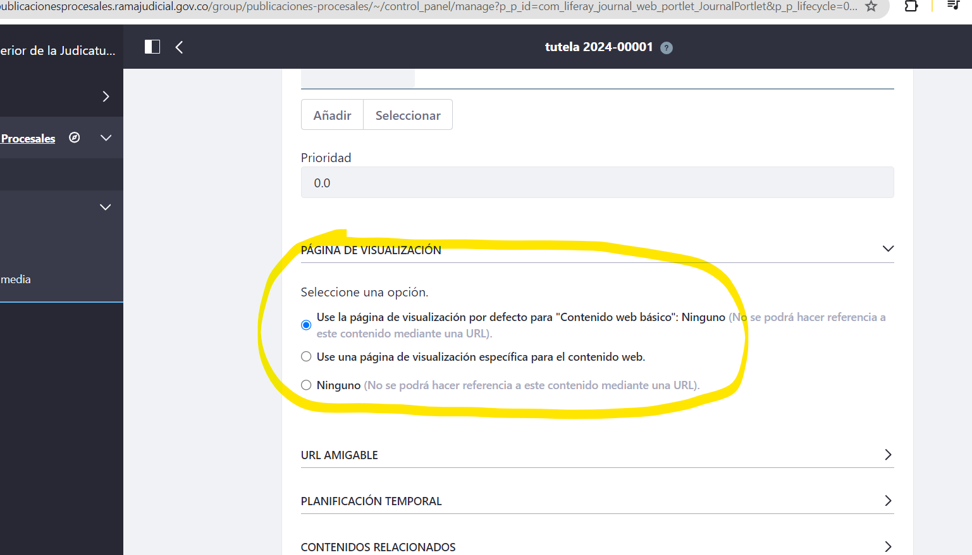

1. No existe la página de visualización de novedades:

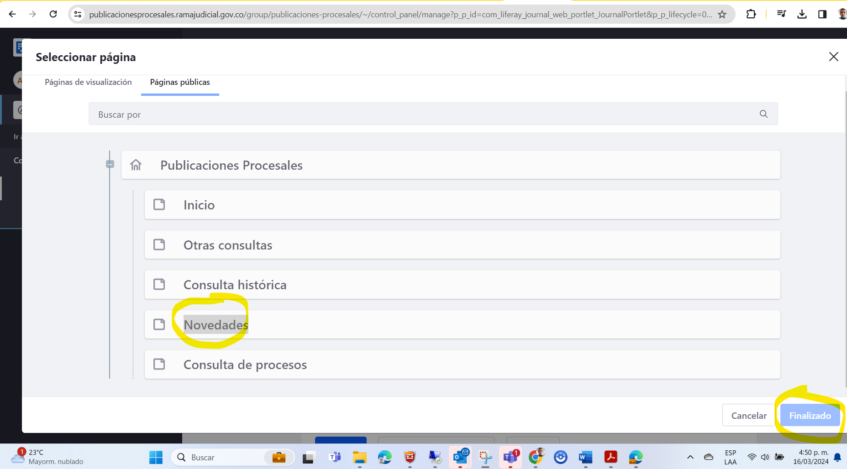

1. En la visualización de los contenidos debe estar por defecto **FILTRAR POR ESTADO: “Cualquiera”**, ya que al expirar diferentes contenidos se ocultan de la carpeta como si se eliminaran, esto porque tiene seleccionado solo el filtro de Aprobado:

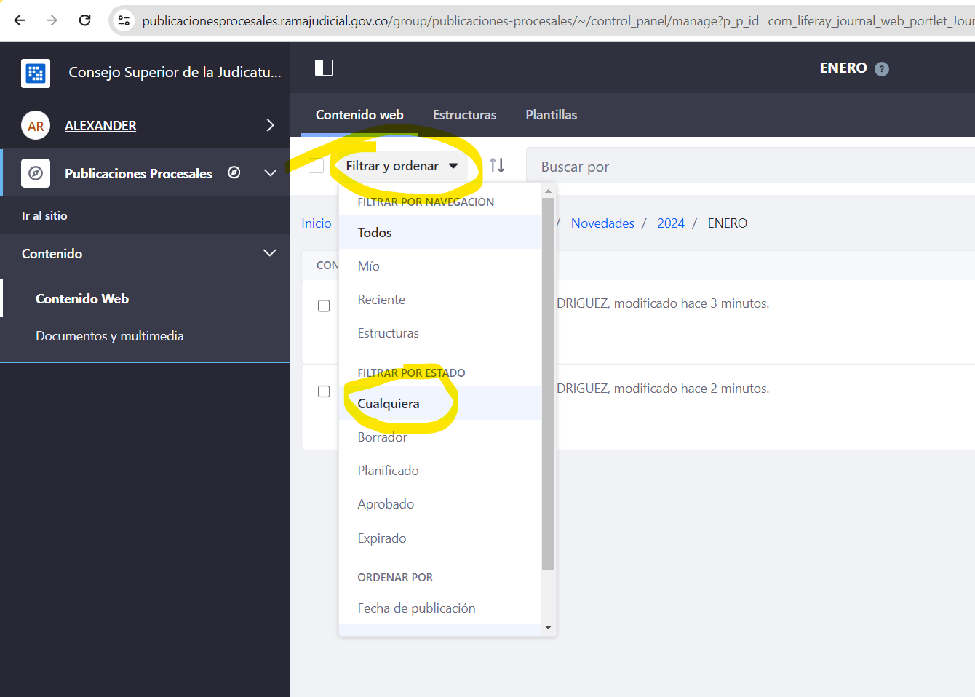

1. El slider de las novedades no se visualiza de forma correcta, queda parpadeando:

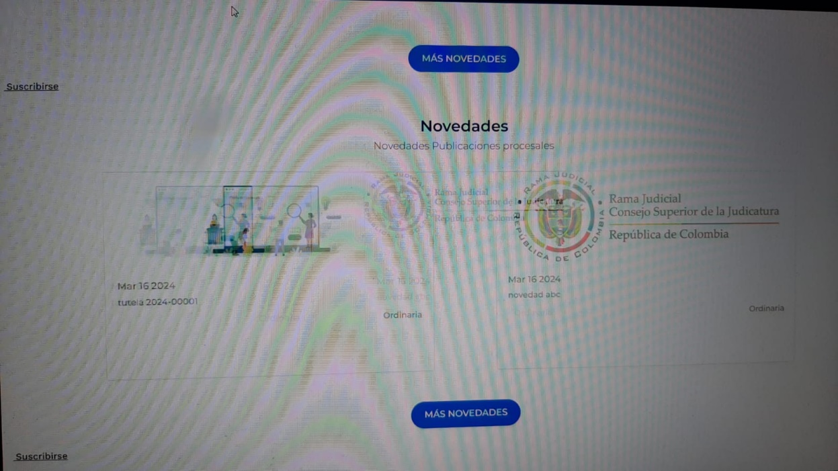

1. No se visualiza la página del histórico de novedades:

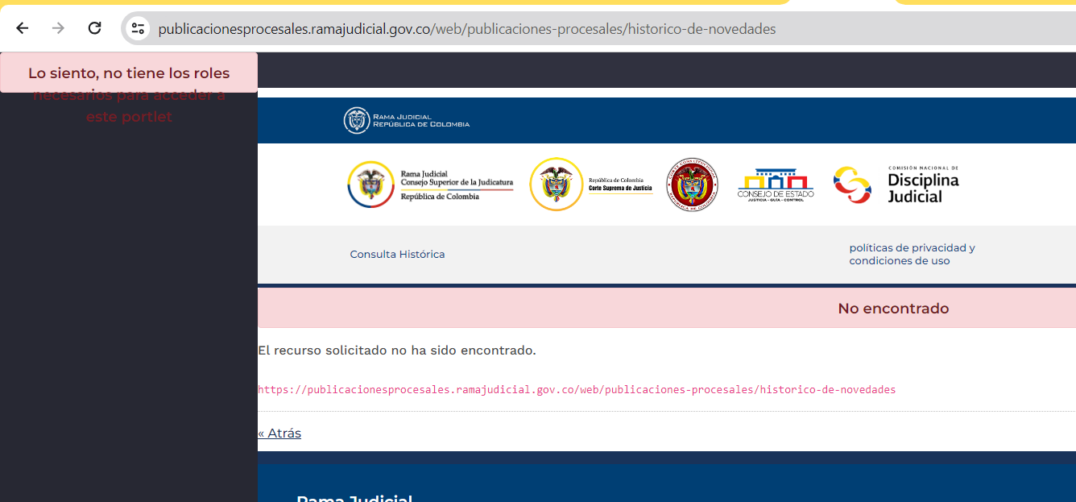

1. No muestra la fecha de incorporación de los documentos al sistema:

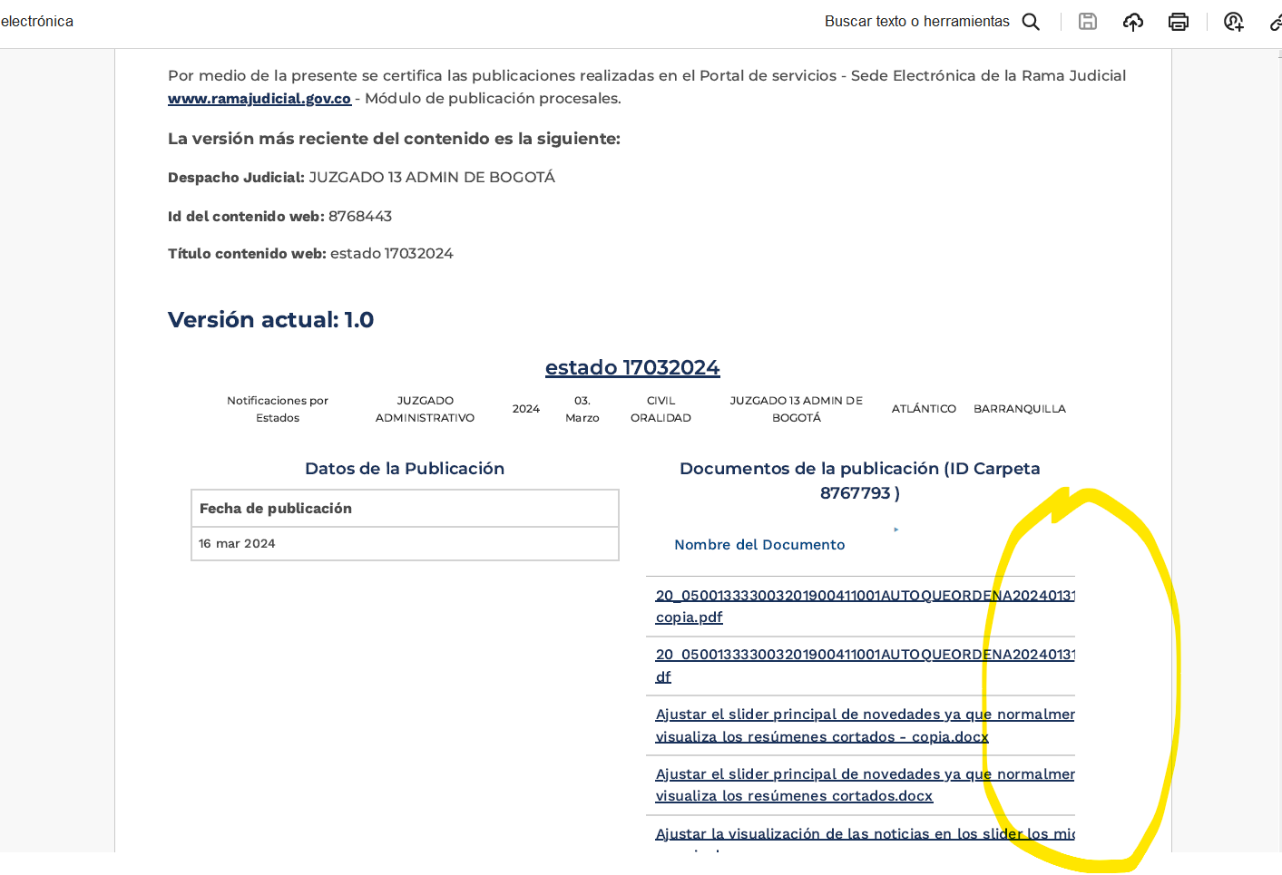

1. Al hacer clic en generar certificación (solamente en la sección de otras consultas) se visualiza un mensaje de error, aunque de todos modos al aceptar el mensaje sigue en la ventana:

